Foreløbigt opstillede til Kredsstyrelsen 2018.

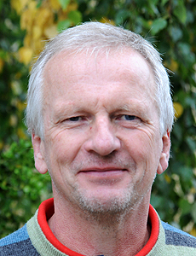

Tage Andersen, Sdr. Omme Skole. Kasserer.

Medlem af kredsstyrelsen siden 2004.

TR på Sønder Omme Skole.

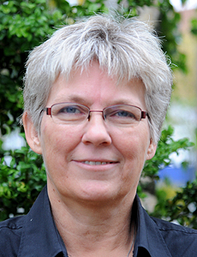

Gitte Uth, Billundskolen.

Næstformand.

Medlem af Kredsstyrelsen ca. 17 år.

Kursusudvalget.

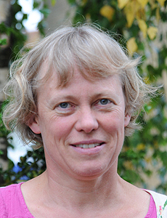

Lone Hagelskjær, Vorbasse Skole. Sekretær (hjemmesiden, nyhedsbreve, referater og den nye kommunikationsplatform DLFInSite).

TR på Vorbasse Skole.

Medlem af kredsstyrelsen siden 2010.

Pædagogisk ansvarlig.

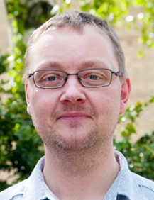

Michael Rich Hansen, Vestre Skole.

Medlem af Kredsstyrelsen siden 2014.

Arbejdsmiljøansvarlig.

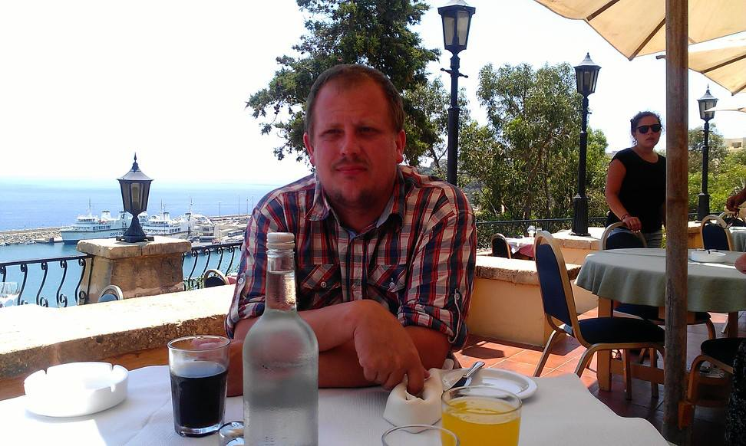

Navn: Bo Madsen

Alder: 39 år

Arbejdssted: Hejnsvig skole

Har været ansat på Hejnsvig skole i 10 år og de seneste 2 år har jeg været TR.

Gennem arbejdet som TR har jeg fået stor lyst til at deltage i og bidrage endnu mere til det organisatoriske fagpolitiske arbejde med at sikre mine kollegaer i hele kommunen de bedst mulige betingelser for at gennemføre vores arbejde.

Mine mærkesager er:

*Det psykiske arbejdsmiljø:* Jeg vil arbejde for at skabe en tryg hverdag for alle og sikre, at der altid handles korrekt, når nogen har brug for hjælp.

*Frihed til arbejdet:* Nye pædagogiske tiltag fra politisk side skal begrænses til et absolut minimum. Evt. nye tiltag bør kun iværksættes i tæt dialog med de ansatte (kredsen) og skal give mening i forhold til kerneydelsen.

Opstillet til Kredsformandsposten:

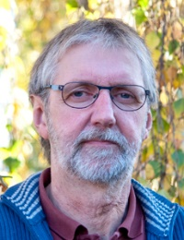

Carsten Nielsen, Lynghedeskolen, afdeling Søndre. Formand.